1. 国民收入决定理论——总支出法

国民收入决定理论研究国民收入由什么因素决定，以及在什么条件下可以实现均衡的国民收入。总支出法的理论依据：在未实现充分就业的条件下（Y<），国民收入（总产品）由计划总支出决定，并等于总支出。即：.

1. 两部门经济中国民收入的决定

基本假定：经济中仅有居民和企业两个部门；消费支出由可支配收入决定，即由模型本身决定，是一个内生变量；投资支出是一个外生变量，由模型之外的力量决定。推导过程如下：





* 图解法：利用总支出曲线和45°线的交点来说明，消费是收入的函数，而投资又为既定的外生变量，故总支出曲线可以确定，在以总支出为纵坐标，总收入为横坐标的坐标系中，45°线上的每一点表示总支出等于总收入，满足均衡条件，从而总支出曲线与45°线的交点所决定的收入水平即为均衡的收入水平。如下图所示：

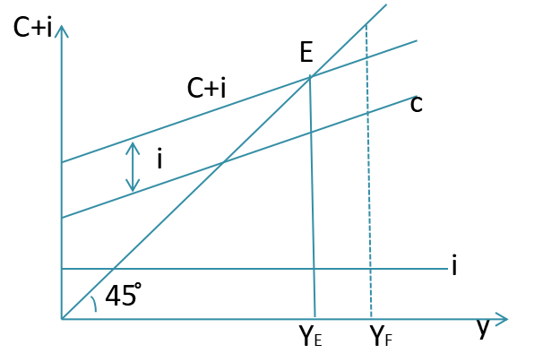

1. 三部门经济中国民收入的决定

基本假定：经济中仅有居民、企业和政府三个部门；消费支出由可支配收入决定，即由模型本身决定，是一个内生变量；投资支出是一个外生变量，由模型之外的力量决定；政府购买是外生变量。推导过程如下：



* 图解法：利用总支出曲线和45°线的交点来说明，消费是收入的函数，而投资又为既定的外生变量，故总支出曲线可以确定，在以总支出为纵坐标，总收入为横坐标的坐标系中，45°线上的每一点表示总支出等于总收入，满足均衡条件，从而总支出曲线与45°线的交点所决定的收入水平即为均衡的收入水平。如下图所示：

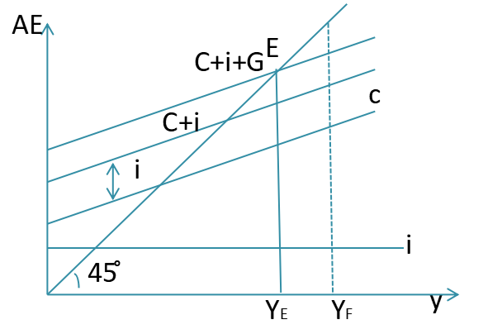

1. 四部门经济中国民收入的决定

基本假定：经济中有居民、企业、政府和外国四个部门；消费支出由可支配收入决定，是内生变量；投资支出是外生变量；政府购买支出是外生变量；出口是外生变量；进口支出由国民收入决定，是内生变量。推导过程如下：



* 图解法：利用总支出曲线和45°线的交点来说明，消费是收入的函数，而投资又为既定的外生变量，故总支出曲线可以确定，在以总支出为纵坐标，总收入为横坐标的坐标系中，45°线上的每一点表示总支出等于总收入，满足均衡条件，从而总支出曲线与45°线的交点所决定的收入水平即为均衡的收入水平。如下图所示：

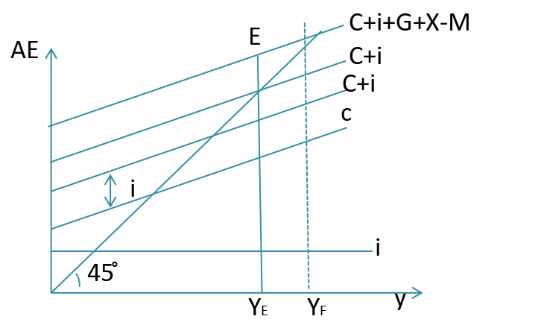

2.IS线与LM线分别是怎么得到的，分别的意义具体是什么。

1. IS曲线是描述商品市场均衡条件的产出与利率关系组合曲线**。**产品市场的均衡，是指产品市场上总供给与总需求相等。在三部门经济中总需求等于总供给是指C+I+G=C+S+T,经济均衡的条件是I+G=S+T，把投资作为利率的函数，即I=e-dr,用投资—储蓄法得出：



IS曲线如下图所示：

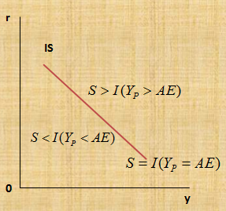

可以看出，要想产品市场保持均衡，即储蓄等于投资，则均衡国民收入与利率之间存在着反方向变化的关系。

1. LM是向右上方倾斜的曲线，表示满足货币市场均衡条件下的收入y与利率r的关系。 $m_{s}$ 代表货币供给量， $m_{d}$ 代表货币需求量，由于货币市场均衡时，有 $m_{s}$ = $m_{d}$，则令 $m_{s}$ = $m_{d}$ =m，因此，



LM曲线如下图所示：

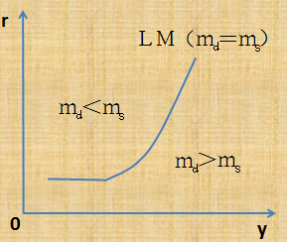

利率越高货币需求越低。当利率提升导致货币需求下降时，要保持货币需求与给定货币供给相等均衡，需要提高产出或收入水平，通过交易动机增加货币需求，以抵消利率提高降低货币需求影响。由于货币市场均衡要求的产出与利率具有正向关系，因而LM线向右上方倾斜。

●LM曲线的经济意义：

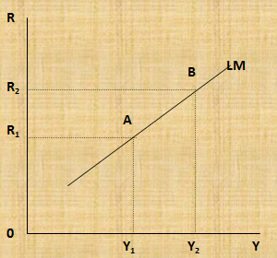

上图LM线A点表示R1与Y1是满足货币市场均衡条件的利率与产出组合。当利率上升到R2时，货币需求下降，需要产出上升到Y2，并通过与收入相联系的交易动机对货币需求影响，使货币需求与外生给定的货币供给相等，从而维持货币市场的均衡。

●凯恩斯区域、中间区域与古典区域

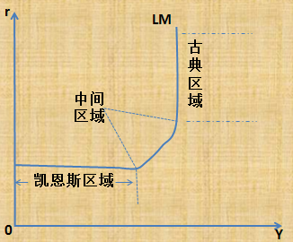

a.当利率降得很低时，货币投机需求量趋于无限大，因此货币的投机需求曲线成为一条水平线，使得LM也成为水平的，这一区域称为“凯恩斯区域”；

b.相反，如果利率上升到很高水平，货币的投机需求量将等于零，这时候人们除了为完成交易还必须持有一部分货币外，不会为投机而持有货币，因此货币的投机需求等于零，曲线表现为一条与纵轴相平行的垂直线，这一区域称为“凯恩斯区域”；

c.“凯恩斯区域”与“古典区域”之间的这段LM曲线是中间区域，其斜率是正值，为 $\frac{k}{h}$.

（3）IS-LM模型

在IS曲线上，有一系列利率与相应收入的组合可使产品市场均衡，在LM曲线上，又有一系列利率与相应收入的组合可使货币市场均衡，但能使产品市场和货币市场同时达到均衡的利率和收入组合只有一个，即将产品市场和货币市场结合起来，得到IS-LM模型如下：



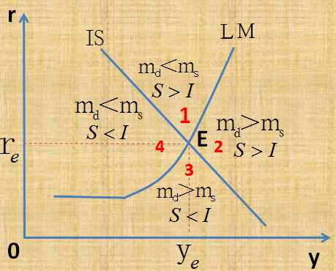

|  |  |  |
| --- | --- | --- |
| 区域 | 产品市场 | 货币市场 |
| 1 | i<s有超额产品供给 | L<M有超额货币供给 |
| 2 | i<s有超额产品供给 | L>M有超额货币需求 |
| 3 | i>s有超额产品需求 | L>M有超额货币需求 |
| 4 | i>s有超额产品需求 | L<M有超额货币供给 |

（4）IS线的移动

a.IS线的移动对应的是财政政策，即政府变动税收和支出以便影响就业和国民收入的政策。由于 $y=\frac{a+e+g-βt}{1-β}-\frac{dr}{1-β}$，斜率是 $-\frac{d}{1-β}$，d和 $β$ 决定曲线的平缓陡峭，从而影响 $y_{e}$ 和 $r_{e}$.

b. 挤出效应:政府支出增加所引起的私人消费或投资降低的效果**。**

**c.**当LM曲线不变而IS曲线向右上方移动时，不仅收入提高，利率也上升，这是因为，IS曲线右移是总支出增加，总支出增加使生产和收入增加，收入增加了，对货币交易需求增加。由于货币供给不变，因此人们只能通过出售有价证券来获得从事交易增加所需的货币，这会使证券价格下降，利率升高。而LM曲线不变而IS曲线向左下方移动时，收入和利率都会下降。

（5）LM线的移动

LM线的移动对应的是货币政策，即政府为调节国民经济而实行的控制和调节货币供给的政策。当IS曲线不变而LM曲线向右下方移动时，则收入提高，利率下降。这是因为，在IS曲线不变，即产品供求情况没有变化的情况下，LM曲线右移意味着货币市场上供过于求，这必然导致利率下降，利率下降刺激消费和投资，从而使收入增加。而IS曲线不变而LM曲线向左上方移动时，则会使利率上升，收入下降。